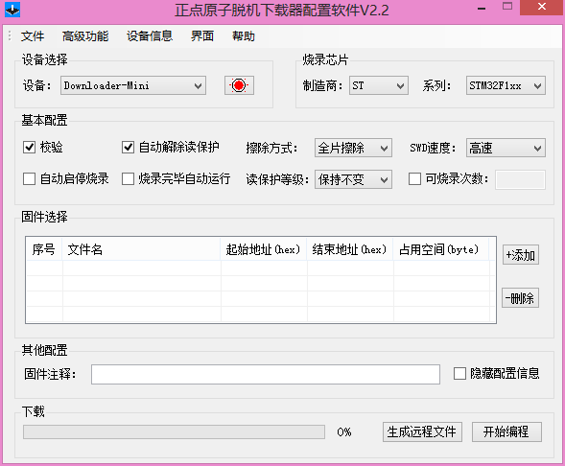

烧录界面如上图 接上烧录器时“设备”旁边的灯红色未接上时黑色

1. 点击“设备信息”再点击“查看当前设备配置”既可得到如下图

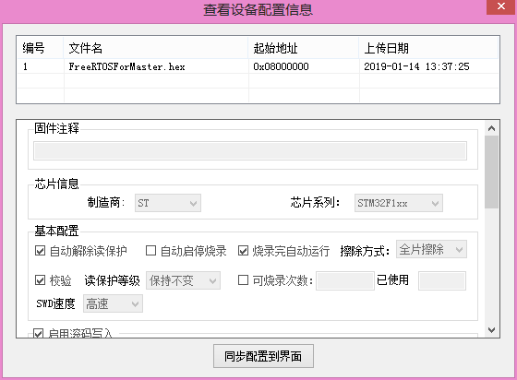

点击“同步配置到界面”既可

二、由于设备需要唯一ID我们采取的是前4个字节由芯片本身的ID取后4个字节由烧录的时候滚动烧录。需要“启用滚动码写入”配置如下图

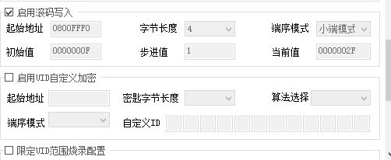

上图的是烧录设备本身的信息，这里需要注意的是我们每次改动烧录器的时候都需要记住“当前值”，它代表烧录芯片的最后一个滚动码的值，下次我们再烧录的时候需要把这个值加1再设为初始值。

1比如先烧录了主机100个从0x0000000F开始0x00000073结束

2这个时候我们想烧录分机200个也应当从0000000F开始000000D7结束（主分机是不同的设备，不应该在同一个ID队列中）

3当我们再想烧录100个主机的时候应当从00000073开始到000000D7

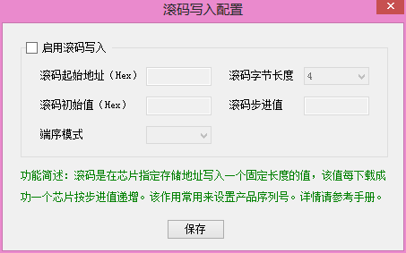

点击“”选“滚动码写入配置”可得到如上界面



三、添加烧录文件

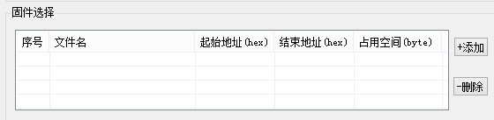

此处点击“添加”选择相应的固件 固件所在： USER\OBJ\slaver.hex中。

文件名为：slaver.hex

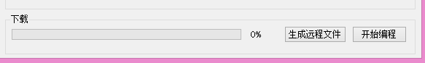

点击“开始编程”既可编程进入烧录器中。

四、如何烧录： 线按照“主机烧录接线图.jpg”接线接好了，按一下烧录器上的按钮既可烧录，烧录过程中指示灯红灯。烧录结束后（成功）转为蓝灯！

多次烧录不成功也可以在USB接上电脑后点击“”选择“查看设备日志”可在日志中查看具体是什么原因再做处理。（一般情况下都是线没有接好或者烧录器没有响应如果烧录器没有响应直接重新插拨既可）

